Счастливый билет: Главархив — об истории книжной лотереи в СССР
24.08.2023

Москвичи рассматривают книги, представленные на первой книжной лотерее. Автор – Л.Е. Бергольцев. Москва. 1960 г. Главархив Москвы
В советское время книжные новинки можно было приобрести разными способами: купить в магазине, обменять у друзей, оформить подписку на издание и даже выиграть в лотерею.
Советский Союз называли самой читающей страной в мире. Чтобы стать обладателем книг любимого автора, приходилось, например, сдавать определенное количество макулатуры в обмен на талончик с именем нужного писателя. В Главархиве хранится документ с решением Моссовета о проведении постоянной книжной лотереи в Москве, которая была организована по инициативе Совета министров.
Для того чтобы упростить людям задачу по приобретению книг, Совет министров РСФСР в 1965 году выпустил специальное постановление, где было сказано об учреждении постоянно действующей книжной лотереи «с целью пропаганды и широкого распространения среди трудящихся политической, сельскохозяйственной, художественной литературы, изобразительной продукции и других печатных изданий».
В августе 1965 года сотрудники Моссовета приступили к выполнению государственного задания и выпустили соответствующее решение №30/27, где определили условия организации постоянной книжной лотереи в Москве. Так, продажей лотерейных билетов заведовали сотрудники объединения «Москнига» и Управления по печати Мосгорисполкома. Лотерейные билеты можно было приобрести с первого сентября 1965 года в книжных магазинах и киосках, где продавали газеты и журналы. Также билеты распространяли на различных предприятиях добровольцы. За проведенную работу им полагалось денежное вознаграждение в размере 2% от суммы проданных лотерейных билетов.
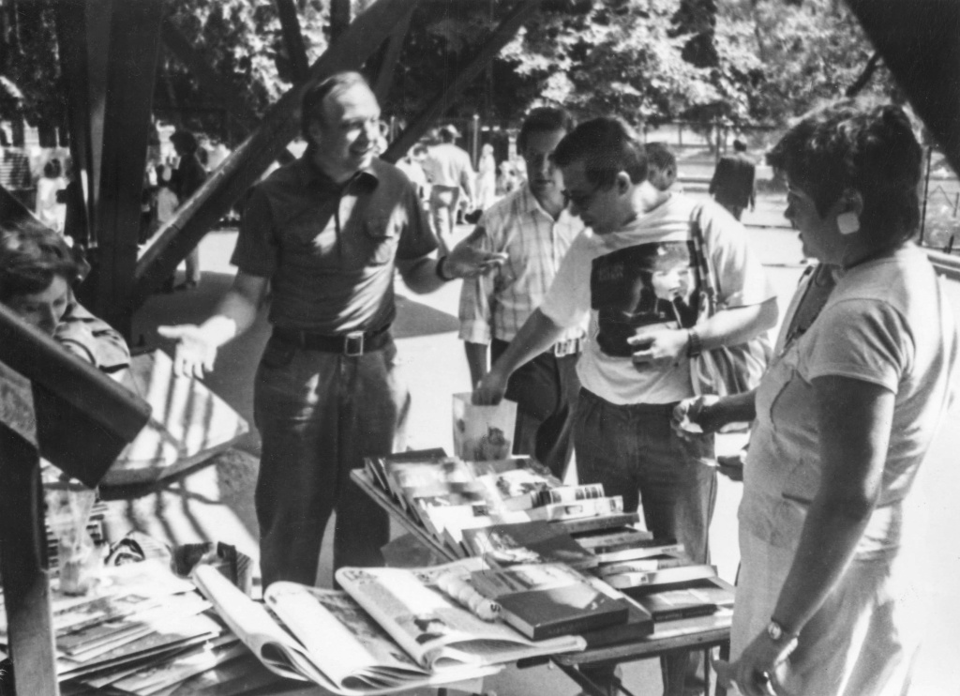
Книжная лотерея в День благотворительности в Центральном парке культуры и отдыха им. М. Горького Автор – В.Х. Мариньо. Москва. 21 июля 1991 г. Главархив Москвы
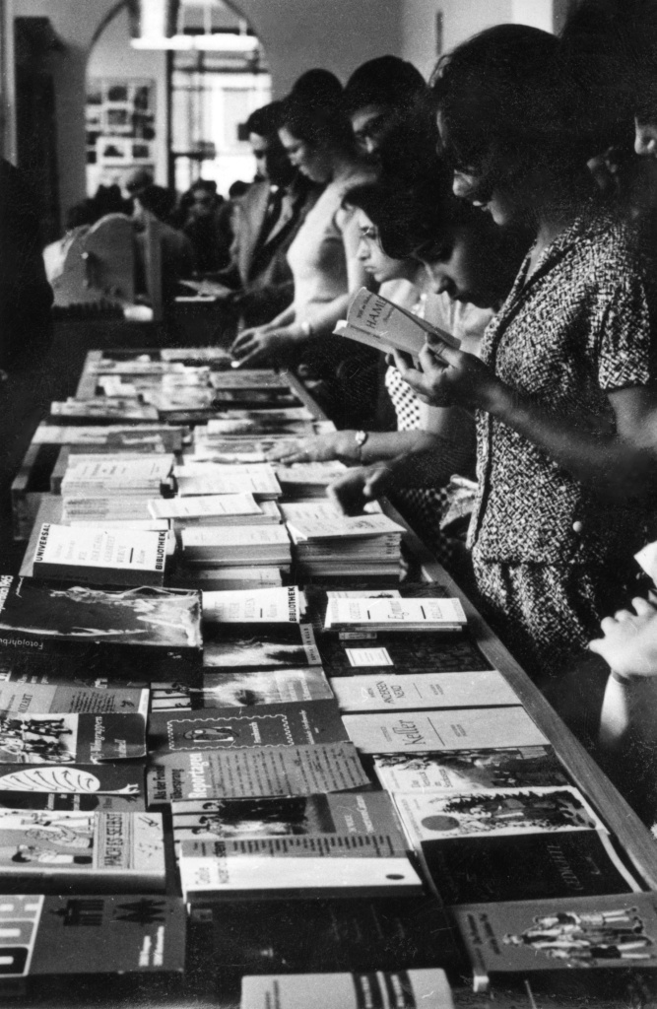
Москвичи рассматривают книги, представленные на первой книжной лотерее. Автор – Л.Е. Бергольцев. Москва. 1960 г. Главархив Москвы
Согласно правилам новой лотереи, выигрыши выдавали новыми книгами «или другими товарами из наличного ассортимента книжных магазинов по выбору владельцев выигрышных билетов». Выигрыш нельзя было получить в денежном эквиваленте или купить товаров на большую сумму, чем указано в билете. 10% от суммы продаж получали книжные магазины, принявшие активное участие в распространении лотереи. Эти деньги можно было потратить на нужды организации или на выпуск дополнительных рекламных материалов: плакатов, щитов и организацию тематических выставок, на которых бы рассказывалось о книжных новинках и условиях лотереи.
Газеты «Московская правда», «Вечерняя Москва» и «Московский комсомолец» выпускали специальные объявления о том, какие книги можно выиграть в рамках лотереи. Рекламные заставки были сделаны для радио и телевидения, чтобы привлечь внимание москвичей к новой акции. В итоге семейные и личные библиотеки можно было пополнить самыми актуальными новинками художественной и научной литературы.
С решением Моссовета об организации книжной лотереи в Москве можно познакомиться в Главархиве Москвы по адресу: Профсоюзная улица, дом 80.Читальный зал открыт по понедельникам с 9:30 до 16:30, по вторникам и четвергам — с 12:00 до 20:00, по пятницам — с 9:30 до 15:00.

Адрес страницы: http://mosarchive.mos.ru/presscenter/news/detail/11797548.html
ГБУ "Мосархив"

